21世紀COE「京都大学化学連携研究教育拠点」外国人講演会 開催報告書

（化学研究所） 玉尾皓平、時任宣博、小松紘一

研究集会名： 化学研究所 有機化学セミナー
演者： Professor Yves Rubin
（University of California, Los Angeles, USA）

演題： Chemistry of C60 and Approaches to Endohedral Metallofullerenes
場所・日程：京都大学化学研究所・2004年10月 1 日（水）

総参加者概数： 約 30 名

講演内容：
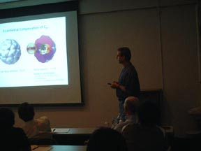
Yves Rubin教授は1980年代後半に、当時UCLAでF. Diederich教授の下で初めてcyclo[n]carbonの合成を行って以来、carbon-rich material、特にフラーレン化学の分野では世界をリードする研究を行っている若手研究者である。特に最近は開口部をもつフラーレン誘導体の合成と分子内包に関する研究で化学研究所における研究と競合しつつ、共同研究も行っている。今回は特にこの分野における、これまでの研究の概説と最新の結果の詳細について講演した。特に有機合成の基礎反応を活かして独自に開発したフラーレンC60の開口反応を紹介し、１４員環をもつビスラクタム誘導体の合成と、その水素分子の５％内包について、また、化研・小松グループとの共同研究によって見出された新しい異性化反応の結果についても詳しく報告した。 講演中のProfessor Yves Rubin

